Greiner Packaging entwickelt innovative Nachfüll-Lösung, die für Kunststoff-Einsparungen sorgt
Mit einer nachhaltigen Nachfüll-Packung, zum Beispiel für Haushaltsreiniger in Sprühflaschen, bietet Greiner Packaging nun eine ebenso clevere, wie umweltfreundliche Lösung: Eine Nachfüll-Flasche zur Mehrfach-Dosierung, die vier herkömmliche Sprühflaschen und -aufsätze ersetzt. Einfacher und günstiger kann man Plastikmüll nicht einsparen.
- Neue, umweltfreundliche 200 ml Nachfüll-Packung für die Mehrfach-Dosierung von Haushalts-Reinigern und -Chemikalien
- Spart vier Sprühflaschen und -aufsätze ein
- Flasche aus HDPE-, PP- oder PET-Material
- Praktische Fliptop-Kappe mit Führungsdüse
- Genaue und konstante Dosierung und integrierte Füllstandsanzeige
- Intelligenter Nachfüll-Kreislauf spart bis zu 85 % Kunststoff ein

Kremsmünster, März 2021. Nachhaltigkeit beginnt zum Beispiel beim Nachfüllen. Warum jedes Mal eine neue Sprühflasche mit Haushaltsreiniger kaufen, wenn man diese ab sofort effizient und umweltfreundlich wiederbefüllen kann? Diese Überlegungen lagen zugrunde, als Greiner Packaging gemeinsam mit der hausinternen Design-Agentur DesPro ein neues Nachfüll-Konzept für Kunststoff-Sprühflaschen für Haushalts-Chemikalien entwickelte.

Mehrfach-Dosierung hat mehrfache Vorteile
Die neu entwickelte 200 ml Nachfüll-Flasche besteht aus HDPE-, PP- oder PET-Material und wiegt in ihrer Urform nur gut 16 Gramm. Darin befinden sich 200 ml Konzentrat, das später die 10-fache Flüssigkeitsmenge, verteilt auf vier Sprühflaschen-Nachfüllungen ergibt. Die jeweils sichere 50 ml Dosierung kann auch auf 30 bzw. 40 ml adaptiert werden. Diese erfolgt über ein spezielles Ventil sowie eine Führungsdüse, die in alle gängigen Sprühflaschen passt. Die neuen Nachfüll-Flaschen sind durch ihre Form für ein praktisches Ausdrücken und konsistentes Dosieren geeignet. Zudem können sie mit einem attraktiven Label versehen werden. Der nicht entfernbare Schnappverschluss-Deckel mit Scharnier besitzt einen Sicherheits-Verschluss. Eine praktische Füllstands-Anzeige rundet die Funktionalität ab. Damit wird die neu konzipierte Flasche allen aktuellen Marktanforderungen gerecht.

Bis zu 85 % Kunststoff-Einsparungen
Greiner Packaging hat sich einer nachhaltigen Kreislaufwirtschaft verschrieben, die neben dem Recycling auch verstärkt auf prinzipielle Kunststoff-Materialeinsparungen setzt. Die neuen Nachfüll-Flaschen zur Mehrfach-Dosierung sparen pro Flasche vier Kunststoff-Sprühflaschen inklusive Aufsätzen ein. Denn eine 500 ml Sprühflasche mit Sprühkopf kann über ihren Lifecycle 10.000 Sprüheinheiten à 1 ml erbringen und im Endeffekt so maximal genutzt werden. „Bei der Entwicklung der neuen Nachfüll-Flasche ging es uns natürlich primär um Materialeinsparungen. Diese potenzieren sich über den intelligenten Nachfüllkreislauf um ein Vielfaches – auf bis zu 85 %. Das kann pro Jahr bis zu 1.000 Tonnen Kunststoff einsparen, wenn man davon ausgeht, dass 20 Millionen Standard-Sprühflaschen durch unsere Multidose-Nachfüll-Lösung ersetzt werden. Um nachhaltig zu handeln, muss die Wiederverwendung und Nachfüllung einer Sprühflasche zu einer neuen Normalität werden“, resümiert Tõnu Kundla, International Business Development Manager bei Greiner Packaging.

Mehr Aufmerksamkeit im Regal
Die neuen von Greiner Packaging und DesPro entwickelten Nachfüll-Flaschen sorgen schon aufgrund ihrer Größe für die entsprechende Aufmerksamkeit am Point of Sale im Vergleich zu anderen Nachfüll-Packungen. Sie können zudem großflächig und attraktiv für die Konsumenten gestaltet bzw. dekoriert werden. Eine Umverpackung ist hier nicht mehr zwingend nötig, das sorgt für weitere Materialeinsparungen und unterstreicht den nachhaltigen Ansatz.
Die einfache, intuitive und sichere Dosierung machen die Flasche äußerst konsumentenfreundlich. Und die Option, das Ganze auch aus PCR-Kunststoff zu produzieren, macht diese sowieso kosteneffiziente Lösung noch nachhaltiger.

Maximale Flexibilität und Recycling-Fähigkeit
Die Nachfüllflasche kann je nach Kundenwunsch aus HDPE, PP oder PET gefertigt werden. Der Deckel entsprechend aus HDPE oder PP. Greiner Packaging legt großen Wert darauf, dass die Gesamtverpackung optimal recyclingfähig ist. Auch bei der Material- und Dekorationsauswahl wird dieser Ansatz konsequent verfolgt und die Kunden werden bei jedem Projekt individuell und entsprechend der Prinzipien der Circular Economy beraten. Das im Deckel enthaltene Ventil ermöglicht eine optimale und hochpräzise Dosierung des Produktes. Das Ventil kann im Recycling-Prozess später mechanisch abgetrennt werden, was die Recyclingfähigkeit der Gesamtverpackung erhöht. Bei der Verwendung von Etiketten zur Dekoration empfiehlt Greiner Packaging eine verträgliche Materialauswahl, die eine maximale Recyclingfähigkeit erlaubt. Dies betrifft den Einsatz wasserlöslicher Klebstoffe sowie eine Anrechenbarkeit des Dekorationsmaterials auf das applizierte Grundmaterial, bzw. gegebenenfalls eine Trennbarkeit des Dekorationsmaterials vom Grundmaterial durch die Verwendung unterschiedlicher Materialdichten.

Verpackungs-Facts:
Flasche:
- Technologie: ISBM/EBM
- Dekoration: Etikett möglich
- Material: HDPE, PP, PET
Verschluss:
- Technologie: Spritzguss
- Material: PP/HDPE
- Besonderheiten: Fliptop-Verschluss mit Führungsdüse und Ventil

Über Greiner Packaging

Greiner Packaging zählt zu den führenden europäischen Herstellern von Kunststoffverpackungen im Food- und Non-Food-Bereich. Das Unternehmen steht seit über 60 Jahren für hohe Lösungskompetenz in Entwicklung, Design, Produktion und Dekoration. Den Herausforderungen des Marktes begegnet Greiner Packaging mit zwei Business Units: Packaging und Assistec. Während erstere für innovative Verpackungslösungen steht, konzentriert sich zweitere auf die Produktion maßgeschneiderter technischer Teile. Greiner Packaging beschäftigt rund 5.000 Mitarbeiter an mehr als 30 Standorten in 19 Ländern weltweit. 2019 erzielte das Unternehmen einen Jahresumsatz von 690 Millionen Euro (inkl. Joint Ventures). Das sind mehr als 40% des Greiner-Gesamtumsatzes.

Text & Bild:

Textdokument sowie Bilder in hochauflösender Qualität zum Download:
https://mam.greiner.at/pinaccess/showpin.do?pinCode=SbmZ1nrC2A1I
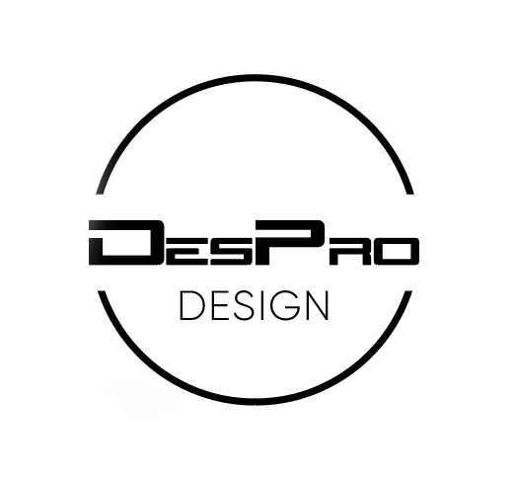
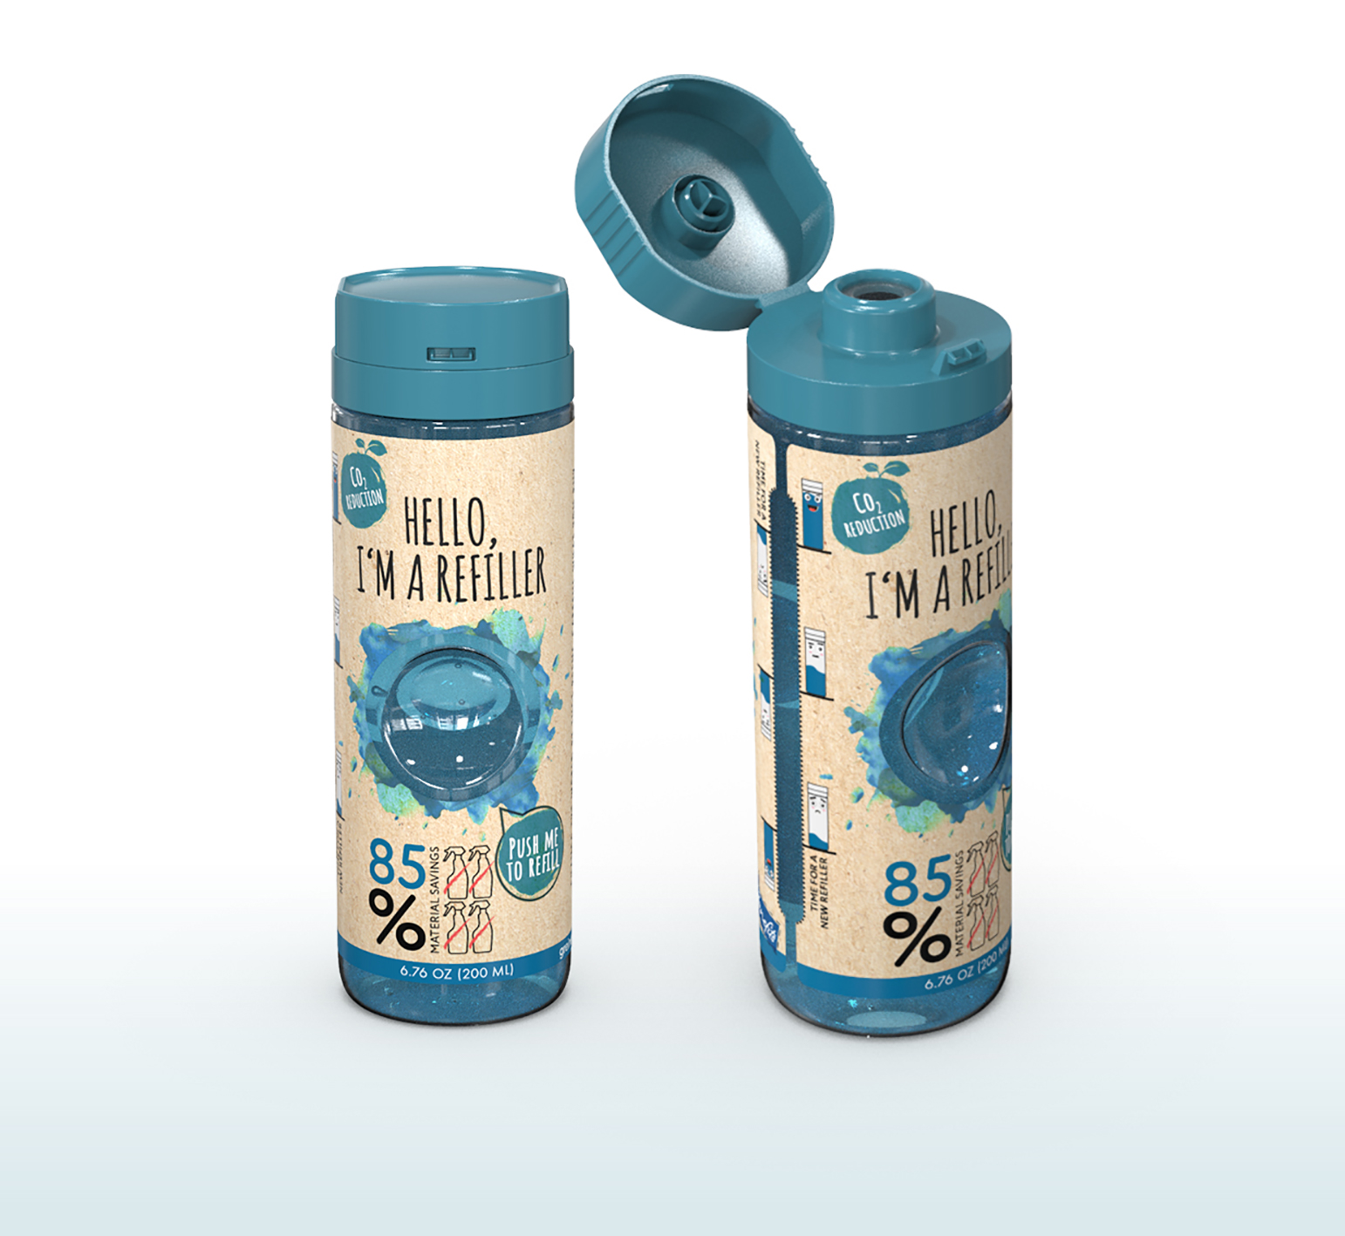

Bildtext: Multidose-Nachfüll-Flaschen sorgen schon aufgrund ihrer Größe auch ohne weitere Umverpackung im Supermarktregal für die entsprechende Aufmerksamkeit und können plakativ gestaltet bzw. dekoriert werden.

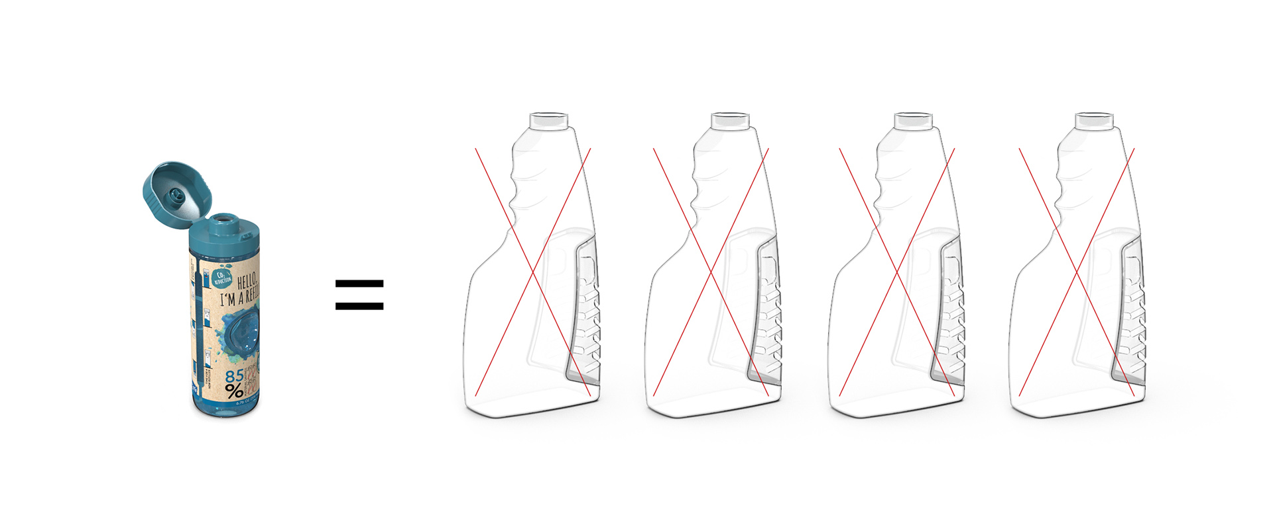
Bildtext: Aus eins mach vier: Die neuen Multidose-Nachfüllflaschen ermöglichen mit vier Konzentrat-Dosierungen im Endeffekt bis zu 85 % Kunststoff-Einsparungen.

Über Rückfragen freut sich:
Roland Kaiblinger I Account Executive
SPS MARKETING GmbH | B 2 Businessclass | Linz, Stuttgart
Jaxstraße 2 – 4, A-4020 Linz,
Tel. +43 (0) 732 60 50 38-29
E-Mail: r.kaiblinger@sps-marketing.com
www.sps-marketing.com

